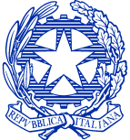
Ministero dei beni e delle attività culturali e del turismo
ISTITUTO CENTRALE PER LA DEMOETNOANTROPOLOGIA
Museo Nazionale delle Arti e Tradizioni Popolari

COMUNICATO STAMPA

L’ITALIA DALLE MOLTE VOCI
Le comunità linguistiche nelle collezioni
del Museo Nazionale delle Arti e Tradizioni Popolari
Roma 9 luglio - 6 settembre 2015

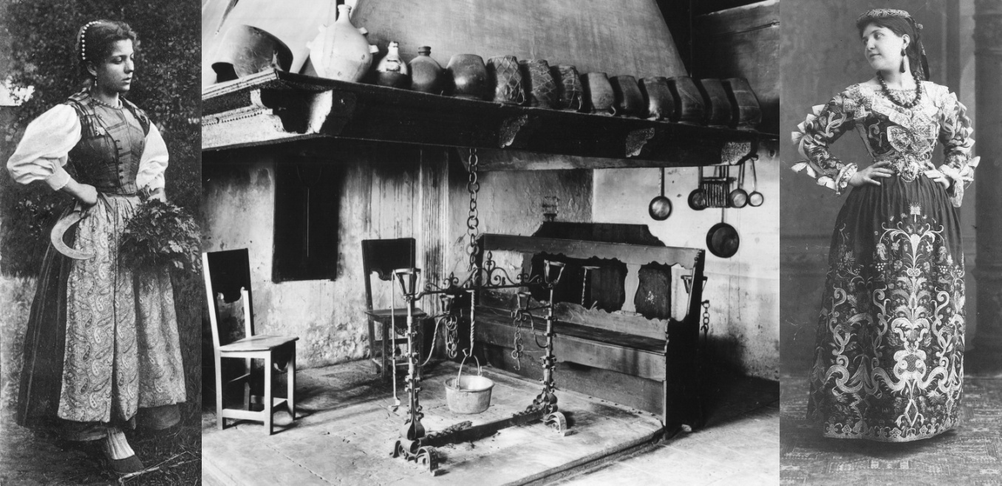

Dal 9 luglio al 6 settembre 2015, il Museo Nazionale delle Arti e Tradizioni Popolari presenta la mostra L’ITALIA DALLE MOLTE VOCI, un itinerario per oggetti e immagini tra le minoranze linguistiche, autoctone o insediate da secoli sul territorio nazionale.

L'Istituto Centrale per la Demoetnoantropologia, rivolge una particolare attenzione alle espressioni delle diversità culturali del nostro Paese, e con il progetto ministeriale “Gli Italiani dell'Altrove” ha già promosso una serie di convegni sulle minoranze linguistiche (tra i quali gli Arbëreshe, i Croati del Molise, gli Occitani e recentemente Sloveni e Friulani) la cui tutela è regolamentata dalla legge 482 del 1999

Con L’ITALIA DALLE MOLTE VOCI il Museo Nazionale delle Arti e Tradizioni Popolari intende oggi dunque contribuire alla conoscenza delle minoranze, mostrando dal vero costumi, oggetti e immagini delle proprie collezioni. L’intento è di illustrare un’ interessante vicenda storica di migrazioni che fa riflettere, per analogia, sull’attualità. Ben dodici le comunità alloglotte del Paese, giunte per ragioni storico-politiche o di antico insediamento: tutto il territorio, isole comprese, ne ospita, con prevalenza al Sud. Le Alpi enumerano comunità di lingua occitana, franco provenzale, germanica; il Molise parla echi di slavo e albanese; la Calabria canta in greco e in arbëreshe.
Oggi tali diversità linguistiche sono condivise da un numero sempre minore di parlanti, ma nello stesso tempo sono oggetto di un rinnovato interesse, per la ricchezza culturale che rappresentano e in quanto strumento di valorizzazione delle identità locali.

Il patrimonio del Museo Nazionale delle Arti e Tradizioni Popolari sul tema è ampio e multiforme e spazia dalle fogge del vestire agli strumenti di lavoro e di vita quotidiana. L’archivio fotografico del Museo ha restituito inoltre una documentazione storica di grande suggestione che, nell’ambito della mostra, è proposta in un itinerario visivo.
Per la prima volta sarà possibile ritrovare, variamente rappresentate in un’unica area espositiva, testimonianze che provengono soprattutto da località di lingua albanese, croata, francoprovenzale, friulana, galloitalica, greca, ladina, occitana e walser."

In occasione dell’inaugurazione della mostra, alle ore 18.00 di giovedi 9 luglio 2015,
concerto di Anna Maria Civico “Zemra ime / cuore mio”, di tradizione arbëreshe con: Elena D'Ascenzo, Teresa Saraconi, Tiziana Bernini, Gabriella Meatta, Juana Angelone, Agnese Cascioli e MIchele Pica.

Inaugurazione: Roma giovedì 9 luglio 2015 alle ore 18.00
Sala “Lamberto Loria” del Museo Nazionale delle Arti e Tradizioni Popolari

Istituto Centrale per la Demoetnoantropologia - Museo Nazionale delle Arti e Tradizioni Popolari
Direttrice: Maura Picciau
Piazza Guglielmo Marconi 8 - 00144 Roma EUR
http://www.idea.mat.beniculturali.it/
Tel: (39) 06 5926148 - (39) 06 5910709 Fax: (39) 06 5911848 ic-d@beniculturali.it
Trasporti: Metro Linea B (EUR Fermi) - Autobus 30 Express, 170, 671, 703, 707, 714, 762, 765, 791

